|  |  |  |  |
| --- | --- | --- | --- |
| **Adı:** |  | **…………………. Lisesi** |  |
| **Soyadı:** |  | **………………. Eğitim Öğretim Yılı** | Tarih: ……/……/ 20... |
| **Sınıfı:** |  | **SİYER** | Aldığı Not |
| **No:** |  | **10. Sınıf 2.Dönem 2. Yazılı / Sınav Soruları** |  |

1. **Aşağıdaki çoktan seçmeli soruları cevaplayınız. (9x5=45 puan)**

**1-** Hz. Peygamber farklı amaçlarla çeşitli bölgelere küçüklü büyüklü seriyyeler gönderdi. Bu seriyyelerin ilki Ramazan’da hicretin yedinci ayında Hz. Hamza’nın komutan olarak görevlendirildiği ve otuz sahabenin katıldığı…................ Seriyyesi’dir

**Yukarıda ki boş bırakılan yere aşadakilerden hangisi gelmelidir?**

A) Ebva

B) Rabığ

C) Harrar

D) Sîfü’l-Bahr

E) Bedir

**2-** **Uhud savaşında okçuların başındaki komutan kimdir?**

A) Mus’ab b.Umeyr

B) Abdullah b.Zübeyir

C) Abdullah b.Mesud

D) Abdullah b.Cübeyr

E) Abdullah b. Cahş

**3-** Adel ve Kare kabileleri Resul-i Ekrem’e gelerek İslam’ı benimsediklerini, kendilerine dini öğretecek muallimler talep ettiklerini söylediler.İslam’ı öğrenme talepleri üzerine Suffe’de yetişmiş on kişilik değerli bir heyeti öğretmen olarak onlarla gönderdi.Gönderilen sahabeler Lihyanoğullarına mensup yüz kişi tarafından pusuya düşürüldü ve şehit edildi.

**Yukarıda bahsedilen olay İslam tarihinde hangi vaka olarak geçer?**

A) Bi’r-i Maune

B) Gazvetü’l usra

C) Uhud

D) Hendek

E) Reci

**4-**Peygamber Efendimiz Hudeybiyede müşriklerle savaşmadan oradan ayrılmayacaklarına dair ashâbından biat aldı.Bu ahitleşmeye, altında yapılan ağaca nispetle………………...adı verildi.

**Yukarıda bahsedilen olay aşağıdakilerden hangisidir?**

A)I.Akabe biatı

B)II.Akebe biatı

C) Bey‘atü’n-nisâ

D)Bey’atür rıdvan

E)Mekke biatı

**5-Hz. Peygamber’in ilk gazvesi aşağıdakilerden hangisidir?**

A) Ebva B) Rabığ C) Harrar

D) Sîfü’l-Bahr E) Bedir

**6-** “Andolsun ki Allah, birçok yerde ve …………………size yardım etmişti. Hani çokluğunuz size kendinizi beğendirmiş, fakat sizi hezimete uğramaktan kurtaramamıştı. Yeryüzü bütün genişliğine rağmen size dar gelmişti, sonunda gerisin geri dönmüştünüz.

**Yukarıda ayet-i kerimede bahsedilen savaş hangisidir?**

A)Bedir B)Uhud C)Hendek

D)Huneyn E)Mute



**7-Yukarıdaki Bakara suresinin 144. Ayeti aşağıdakilerden hangisi ile ilgilidir?**

A)Hicret B) Ezan C) Kıblenin Değişmesi D)Muahat E) Akabe biatı

**8-İslam tarihinde**  **Gazvetü’l-usre olarak isimlendirlen savaş aşağıdakilerden hangisidir?**

A)Mute B)Tebük C)Uhud D)Hayber E)Huneyn

**9- Aşağıdakilerden hangisi Mekke’nin fethi sonrası için söylenemez?**

A) Kabe putlardan temizlenmiştir.

B) Mekke’den Medine’ye hicret sona erdi.

C) İslamiyet’in yayılışı hızlandı.

D) Mekke ticari önemini kaybetti

E) Peygamberimiz Mekkelileri affetti.

**B-Aşağıda verilen cümlelerden doğru olanlara (D) yanlış olanlara (Y)yazınız. (5x3=15 puan)**

**1-(.....)** Hicretten sonra Müslümanların ilk Kâbe ziyaretine “Umretü’l-ula” adı verilmiştir.

**2-(….…)** Müslüman ordusu, Bedirde sahabeden Hz.Hamza’nın tavsiyesiyle yüksekçe yerlere çekilip su tedarik ettikten sonra kuyuları kapatmıştır.

**3-(….…)**Hicretten sonra Mekkeli müşriklerle Müslümanların ilk ciddi karşılaşması Bedir Gazvesi ile olmuştur.

**4-(…….)** Hendek Gazvesinde Selman-ı Fârisî hendekler kazılarak bu bölgede tedbir alınmasını teklif etmiştir.

**5-(…… )** Hz. Hamza, Mus’ab bin Umeyr, Abdullah bin Cahş gibi değerli sahabiler Hendek Savaşında şehit düştüler.

**C-Boşlukları aşağıdaki kelimelerden uygun olanlarıyla doldurunuz. (10x3=30 puan)**

**Hendek-Ayneyn -Ahzab - seriyye-Abdullah b.Ubey-gazve-Sa’d b.Ebi Vakkas-Hz.Osman-Nadiroğulları-Kurayzaoğulları-Ebu cehil-muahat-Hz.Ömer**

**1-** Ensarın muhacirlerle evini ve kazancını paylaşacağı bu uygulamaya ……………..(kardeşlik) denir.

**2-** Müşrik ordusundaki grupları işaret etmek üzere Hendek Gazvesi’ne “………………….” da denilmiştir.

**3-** Resulullah(s.a.v.) Uhud savaşında …………………..(Okçular) tepesini terk etmemeleri konusunda sahabeyi uyarmıştır.

**4-**Hz. Peygamber’e suikast girişiminde bulunan Yahudi kabilesi…………………………………….dır.

**5-** Resulullah’ın(s.a.v.) ordunun başında yer aldığı seferlerine ………………., katılmadıklarına ise……………….adı verilmiştir.

**6-** Mekkeli Müşriklerin Müslümanlara karşı yapmış olduğu son saldırı …………………………. gazvesidir.

**7-** Hz. Peygamberimiz Hudeybiye antlaşması görüşmeleri tıkanınca çözmesi için nüfuzlu bir kabileye mensup olan ……………………..’ı Mekke’ye gönderdi.

**8-** İslam tarihinde ilk oku atan kişi………………………………dır.

**9-** Medine’de lider olmak üzereyken İslam’ın şehirde yayılmasıyla siyasi nüfuzunu yitiren …………………………Münafıkların başını çekiyordu.

**D- Medineden çıkarılan Yahudi kabilelerini sırasıyla yazınız.5p**

**E-Bi’r-i Maune olayını kısaca açıklayınız.5p**

**Tolga Kaya**

**İHL Meslek Dersleri Öğretmeni**

**Başarılar Dilerim...**

**İnsan için ancak çalıştığının karşılığı vardır.(Necm suresi 39.ayet)**

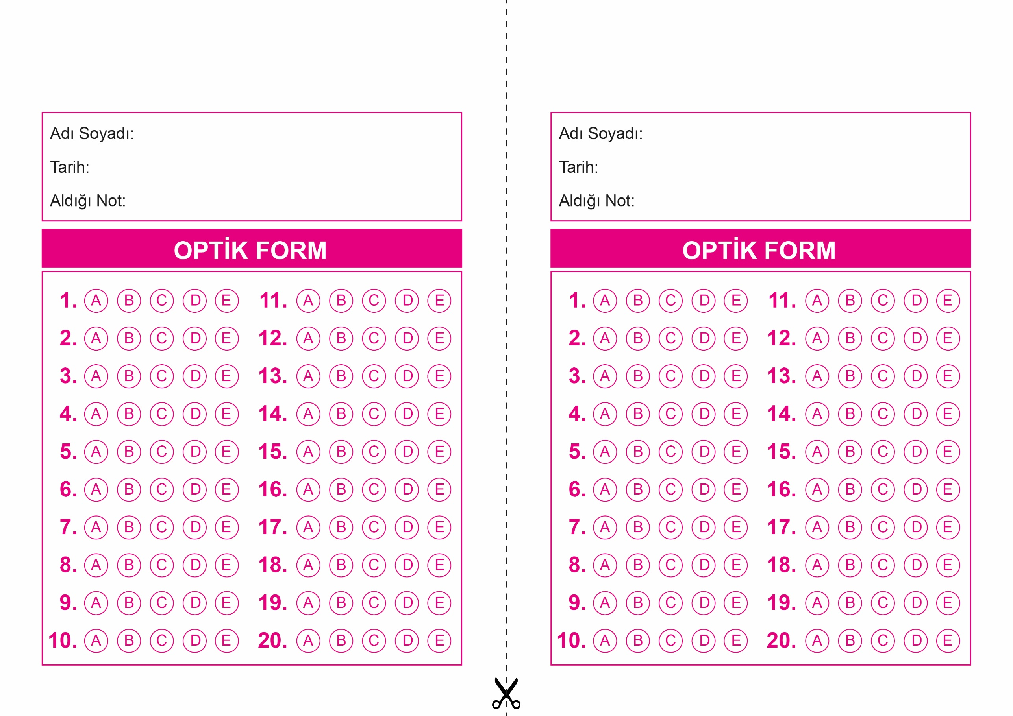

OPTİK FORMU FOTOKOPİ İLE (A4 KAĞIDI) ÇOĞALTTIKTAN SONRA BURADAN KESEBİLİRSİNİZ.

DİN KÜLTÜRÜ VE AHLAK BİLGİSİ

10. Sınıf 2.Dönem 2. Yazılı

DİN KÜLTÜRÜ VE AHLAK BİLGİSİ

10. Sınıf 2.Dönem 2. Yazılı



**10. SINIF SINAV VE CEVAP ANAHTARI İÇİN TIKLAYINIZ.**

